浅谈小学数学解决问题的教学策略与方法
内容摘要:
小学数学是学生学习数学的起点和基础，而新课程中数学学习的重要内容之一就是解决问题，可见在小学数学教学中解决问题的教学不容忽视，而且是教学中的最难点之一。
一、小学数学解决问题教学的现状
二、小学数学解决问题教学的优化策略
（一）创设生活化情境
（二）培养学生分析理解的能力
（三）指导学生灵活运用各种解题策略
总之，解决问题教学要体现学生的主体地位，作为教师应多给学生提供展示自己思维和解题策略的机会，更多的帮助学生学会用数学思想观察、思考解决问题。新课程背景下的解决问题不仅给学生提供了利用自己的数学现实和原有的知识经验，运用创造性的思维方式解决问题的大量素材，还为开发学生的数学潜能、提高学习的主动性和创新能力起到不可估量的作用。
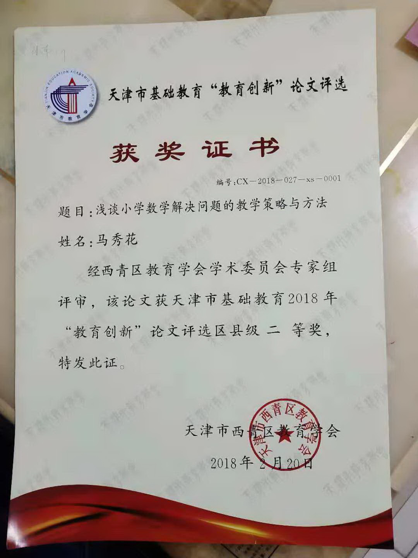

浅谈小学数学解决问题的教学策略与方法

小学数学是学生学习数学的起点和基础，而新课程中数学学习的重要内容之一就是解决问题，可见在小学数学教学中解决问题的教学不容忽视，而且是教学中的最难点之一。解决问题教学最重要的是教师采用有效的解决问题的策略，但往往在我们教学时缺乏方法，而使解决问题的教学陷入困境。因此，解决问题的教学策略与方法在小学数学教学中是一个急需解决的重要课题。那么，小学解决问题教学的现状有哪些问题和缺陷？在新课标的指导下，如何在小学数学课堂中优化落实解决问题教学是值得所有教师思考和研究的问题。作为一线教师，我想结合自己多年的教学实践做一个粗浅的分析。
一、小学数学解决问题教学的现状
小学数学解决问题的教学普遍是讲教材，即从讲例题入手，再巩固练习，练习的内容不过是由相同题型到变化题型的过度，然后教师指导订正答案，这样一来教师照本宣科，学生也是照猫画虎，模仿解题方法。之所以学生普遍感到解决问题难学，教师感到解决问题难教，是因为对解决问题教学缺乏有效的方法和策略。随着知识难度的增加使学生对解决问题的学习倍感困惑，而教师为了提高教学质量，题海战术是他们一贯的作法。
小学数学解决问题教学有几个明显特点：首先，教学内容单一，缺乏灵活性；授课模式比较传统，缺乏开放性；解题方法固定简单，具有局限性，禁锢学生创新的意识。其次，在数学解决问题教学中不够重视语言思维的训练，特别是学生的语言表达能力的培养。很多学生能解题却讲不清思路。第三，在教学中忽视问题的实际意义、问题所涉及的数学概念和学生对问题的理解，仅仅重视学生逻辑思维能力的培养。学生只能程序化、机械化地记忆答案，不能从生活角度，实际意义理解问题，才使得生活化的解决问题教学失去了活力，数学课堂变得越来越枯燥乏味。
二、小学数学解决问题教学的优化策略
在小学数学课程标准指导下，人教版教材编写的“解决问题”这部分内容，主要以现实生活中的实际问题为背景，题材选择更加开放，信息资源更加丰富，表达形式更加生动活泼。新课标倡导尊重每一个学生的个性特征，允许学生理解有差异，认识问题的出发点不同，思考的深度有高低之分，鼓励多样化的解决问题策略。这就为小学数学解决问题教学的发展，优化策略指明了方向。
（一）创设生活化情境
有些数学解决问题是纯文字叙述，理解比较抽象，仅凭老师的讲解学生也很难弄清楚，而且老师越讲学生越没有兴趣和激情。而如果创设一些学生熟悉的有利于数学学习的思维情景，诱发学生学习的兴趣，引导学生分组探究，在合作中学习数学思想和数学方法，则教学效果会达到事半功倍。
创设恰当的问题情境，不仅能提高学生强烈的问题意识，还能充分激发学生的求知欲，促进学生主动积极探索知识，寻求解题方法。而学生对自己熟悉的，或是自己感受过的生活素材，更有亲切感，更容易理解和接受，更重要的是他们还能把学到的知识运用于实际生活，提高解决实际问题的能力。同时，呈现方式可以利用多媒体辅助教学，也可以由师生配合还原生活场景，为以后解决生活实际问题做好铺垫。
如：教学四年级的解决问题“人民币兑换”，我为孩子们创设了这样一种情境：暑假里同学们喜欢去旅游吗？话音刚落，孩子们兴致极高，有说去北京的，有去北戴河的，有去长白山的……这些同学都是在国内旅游，而有一个学生要去美国旅游，这位同学需要为这次旅行准备什么呢？同学们非常热情的为他做准备，这时一位有出国经验的孩子很自信的告诉老师需要兑换外币（美元）。在他的启发下，其他孩子又说出了到不同的国家要兑换当地的钱币。就这样孩子们很积极的投入到学习中，我适时提供汇率，孩子们很快就掌握了解决生活问题的方法。
（二）培养学生分析理解的能力
学生对问题的分析理解能力是解决问题的关键。所以培养学生的分析理解能力不容忽视。据有人研究发现：学习困难的学生解决问题时主要表现在分析、假设、认知活动与优秀生相比有很大的差别。这说明两组学生在分析阶段所分析的内容有着本质区别。学习困难的学生缺乏对题目中隐含条件和中间状态的分析,重要的是在“问题—条件”之间不能找出某种联系和关系。而优秀生则通过分析题意,明确题目的已知条件，挖掘题目的隐含条件,通过分析隐含条件实现由已知到未知的过渡,最终解决问题。因此我们在教学中,一方面要关注学生的语言思维能力的培养。在教学过程中，我不仅让同学汇报自己的答案，还要说出为什么这样解答，或者小组同学互相说说思考过程，让学生达到知其然的同时还知其所以然。也就是学生既能说出解答的过程，又能讲清解题的思路；另一方面培养学生手脑并用的方法，数形结合的思想，让学生尽可能在直观了解自己思维过程的基础上建立抽象的数学模型。
如：教学“在半径是2米的喷水池周围，铺一条宽1米的石子小路，这条石子小路的面积是多少？”时，我就是让学生一边读题，一边画图，根据题意在图上标出已知数学信息，学生很清楚的看到2米是内圆的半径，1米是小路的宽度，把求石子小路的面积转化为求环形的面积。这样把较抽象的问题具体化，学生自然地找到解法。
（三）指导学生灵活运用各种解题策略
《数学课程标准》明确指出解决问题教学的目标之一是“形成解决问题的一些基本策略，体验解决问题策略的多样性，发展实践能力和创新精神”。
（1） 注重探索的过程，让学生获得亲身体验，形成思维表象。
解决问题是以学生全面、深入理解题意为基础，然后引导学生寻找解决问题中的“条件”与“问题”；而进一步了解“条件”和“问题”之间的数量关系是解题的关键；最后根据逻辑关系探求解题途径。
解决问题最有效的策略就是画图，画图的形式有线段图、平面图、立体图、示意图等，即要求学生用实际问题中的已知信息，通过再造想象，把题意转化为合适的图形，借助合理的图形把抽象的问题具体化。学生通过画图还原实际问题的本来面目，在想象和感知活动中初步形成抽象的思维表象，努力探求由已知条件到问题解决的途径。
例如教学：学校音乐兴趣组有学生56人，调走其中的1/7给美术组，这时两组的人数相等，美术组原有多少人？学生通过画线段图比较，清楚的看到音乐组原有7份，取出1份给了美术组还剩下6份，这时美术组增加1份后与音乐组的6份一样多。由此得出，美术组原有人数相当于音乐组的5份，也就是音乐组的5/7，同学们根据图示想到了几种不同的解法。
（2）在授课的过程中，注重合作探究，渗透数学思想方法，体现学生主体地位。
如教学“已知一个数的几分之几是多少，求这个数”的分数除法解决问题。儿童体内的水分约占体重的4/5，小明体内有28千克水分，小明的体重是多少千克？
问题提出之后，同学们对儿童体内的水分约占体重的4/5感到惊讶（原来他们的体内水分那么多），之后我先分组讨论应该怎样解决这个问题，孩子们兴趣很高都在积极的思考。（在这种宽松的学习气氛下，不爱思考的学生也不由自主的加入探究的行列），教师适当的指导，然后各小组交流汇报。同学们在倾听中感受到解法的差异，教师适时引导分析，对比发现其中的联系与区别，让学生在主动探究中统一数学思想。
第一小组按数份数的方法解答 ：儿童体内的水分约占体重的4/5，意思是儿童体重一共是5份，水分是其中的4份，小明体内有28千克水分，那么一份就是7千克，所以7×5=35（千克）（教师点评：数份数的方法是根据分数的意义来理解，思路比较清晰）
第二小组是借助画图得出答案： 28÷4×5=35（千克）（教师点评：画图的方法可以直观的再现数量之间的关系，与第一组方法不同但思路是一样的）
第三小组用的是方程法：根据题意得出小明的体重×4／5=他体内的水分。然后设小明的体重是x千克，体重的4／5就是体内的水分，所以我们列式子x×4／5=28 最后解方程x=35 （教师点评：这是根据分数乘法的意义找到数量之间的等量关系，利用方程思想解答的）
教学过程中注重培养学生多角度思考问题，教师适当做点评指导，让学生领会方法的多样化，从而引出用方程来解决分数应用题，要先根据题意理清数量之间的等量关系。其他方法可以作为检验的手段，进一步渗透数学方法策略思想，体现了数学的严密性。
此次教学，教师打破以往的教学模式：从例题中抓关键句，找单位‘1’，再抽象概括出数量关系，然后让学生按套路“单位‘1’已知做乘法，单位‘1’未知做除法”的做法，而是让学生利用已有的知识和生活经验从多角度分析问题，从而培养学生的探究能力和创新精神，充分让学生亲身实践体验。
（3） 在巩固练习中，引导学生分析对比，寻求解决问题策略 。
巩固练习也是形成问题解决技能的重要途径，教师可根据学生反馈信息及时调整练习内容。练习形式可以多样，内容要由易到难，面向全体，因材施教，对易错易混的问题更要加强对比练习。学生在解题过程中通过分析对比，获得丰富的数学活动经验，探求解决问题策略 ，有利于学生理解数学，进而提高学生解决问题的能力，逐步形成技能。
总之，解决问题教学要体现学生的主体地位，作为教师应多给学生提供展示自己思维和解题策略的机会，更多的帮助学生学会用数学思想观察、思考解决问题。新课程背景下的解决问题不仅给学生提供了利用自己的数学现实和原有的知识经验，运用创造性的思维方式解决问题的大量素材，还为开发学生的数学潜能、提高学习的主动性和创新能力起到不可估量的作用。作为一线教师，我们要正确把握数学课程标准，让解决问题的教学充满活力，绽放光芒。

